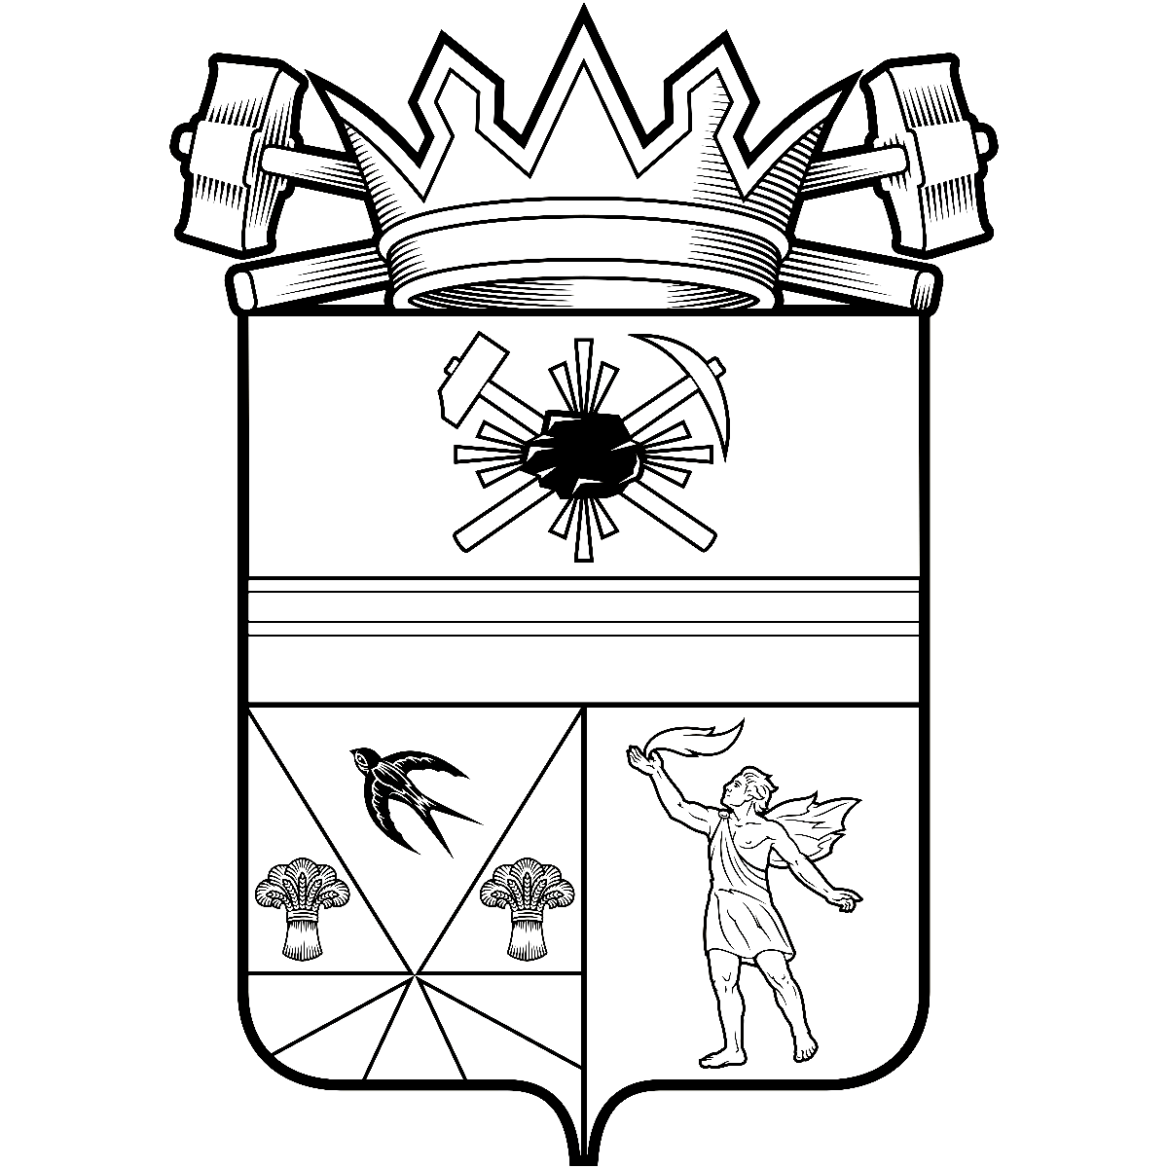

КЕМЕРОВСКАЯ ОБЛАСТЬ – КУЗБАСС

СОВЕТ НАРОДНЫХ ДЕПУТАТОВ
ЛЕНИНСК-КУЗНЕЦКОГО МУНИЦИПАЛЬНОГО ОКРУГА
ПЕРВОГО СОЗЫВА
РЕШЕНИЕ
 |  | от | 25.09.2025 | № | 212
г. Ленинск-Кузнецкий
О внесении изменения в решение Совета народных депутатов Ленинск-Кузнецкого муниципального округа
от 11.09.2024 № 5 «О регистрации депутатского объединения (фракции) Всероссийской политической партии
«ЕДИНАЯ РОССИЯ» в Совете народных депутатов Ленинск-Кузнецкого муниципального округа
первого созыва»
В соответствии со статьей 18 Федерального закона от 20.03.2025 № 33-ФЗ
«Об общих принципах организации местного самоуправления в единой системе публичной власти», статьей 33 Регламента Совета народных депутатов Ленинск-Кузнецкого муниципального округа, утвержденного решением Совета народных депутатов Ленинск-Кузнецкого муниципального округа от 11.09.2024 № 1
«Об утверждении Регламента Совета народных депутатов Ленинск-Кузнецкого муниципального округа», на основании поступившего заявления депутата Совета народных депутатов Ленинск-Кузнецкого муниципального округа Синявина В.В. и решения депутатского объединения о включении его в состав депутатского объединения (фракции) Всероссийской политической партии «ЕДИНАЯ РОССИЯ» в Совете народных депутатов Ленинск-Кузнецкого муниципального округа первого созыва, Совет народных депутатов Ленинск-Кузнецкого муниципального округа р е ш и л:
1. Внести изменение в решение Совета народных депутатов Ленинск-Кузнецкого муниципального округа от 11.09.2024 № 5 «О регистрации депутатского объединения (фракции) Всероссийской политической партии «ЕДИНАЯ РОССИЯ» в Совете народных депутатов Ленинск-Кузнецкого муниципального округа первого созыва»
(в редакции решения Совета народных депутатов Ленинск-Кузнецкого муниципального округа от 29.05.2025 № 176), дополнив пункт 1 подпунктом 24 следующего содержания:
«24. Синявин Виталий Владимирович – член депутатского объединения (фракции) Всероссийской политической партии «ЕДИНАЯ РОССИЯ».».
2. Контроль за исполнением настоящего решения возложить на председателя Мандатной комиссии Совета народных депутатов Ленинск-Кузнецкого муниципального округа первого созыва Конева М.В.
3. Настоящее решение вступает в силу с момента принятия.

Председатель Совета народных депутатов Ленинск-Кузнецкого муниципального округа | Е.А. Артемов

И.о. главы Ленинск-Кузнецкого муниципального округа | Р.Р. Ибрагимова

